**Communiqué de presse**

**Mars 2015**

**Au printemps, le cacao Van Houten vient sublimer le fromage de chèvre**

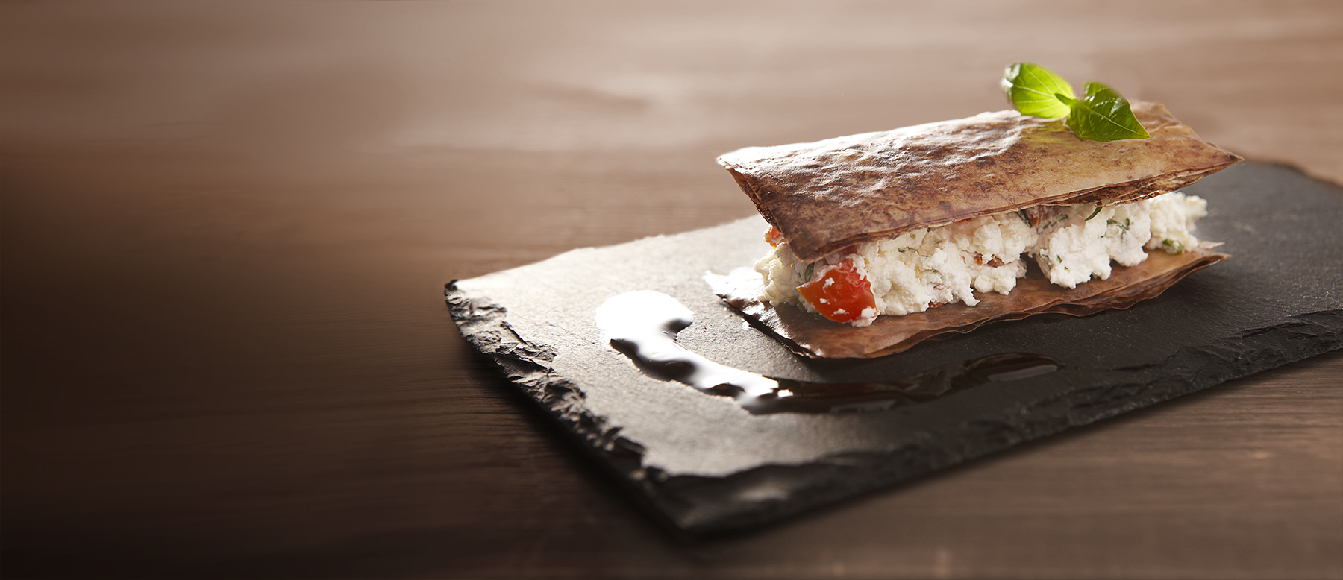

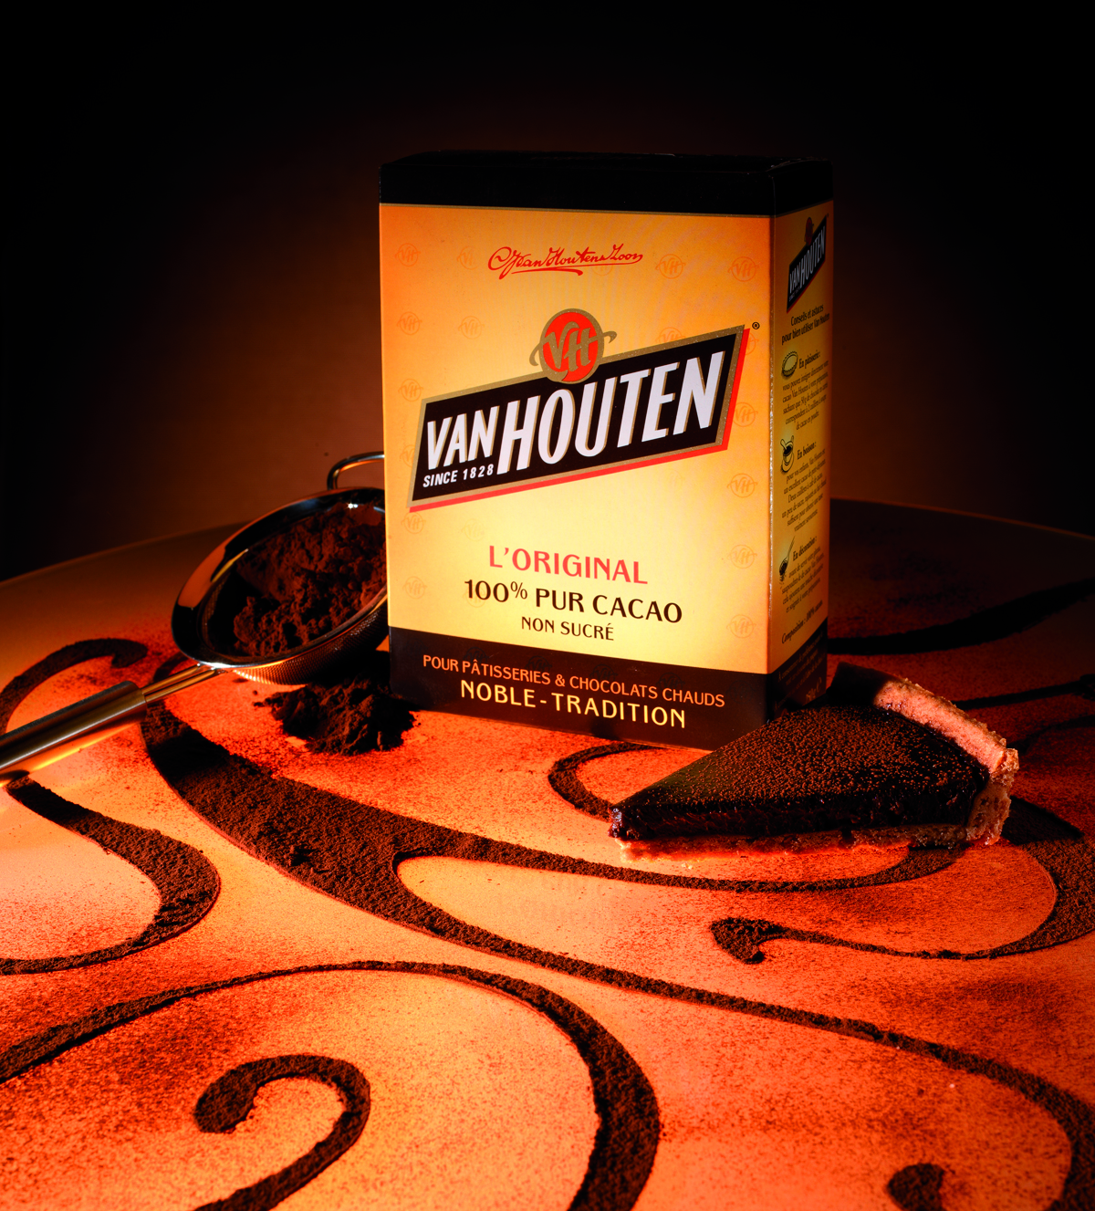A chaque saison, une nouvelle recette

Le cacao Van Houten, c’est un goût fort en chocolat et une texture très fine. Ce 100% pur cacao offre aux amateurs de chocolat un produit authentique. Pour varier les plaisirs, Van Houten décline son cacao de différentes manières afin d’apporter une touche originale à vos recettes. Certaines recettes classiques sont ainsi revisitées pour en faire un pur moment de plaisir… C’est l’objectif que s’est fixé Van Houten en proposant plus de 30 recettes, à boire et à déguster, à découvrir sur son site web (www.vanhouten.fr).

Au printemps, le cacao vient affiner le fromage de chèvre

Les fromages ont aussi leur saison. Le fromage de chèvre ouvre le bal au printemps avec la repousse des herbes, des fleurs et surtout le retour du beau temps. A ce moment de l’année, le lait est riche en arômes et influence les saveurs du fromage.

Le croustillant de chèvre frais au cacao peut être dégusté en entrée ou encore en amuse-bouche. Légère et fraîche, cette recette éveillera vos papilles à travers différentes saveurs. Que ce soit sa pâte feuilletée saupoudrée de cacao ou encore le chèvre mélangé au basilic et à la tomate confite.

Le cacao ajoute une touche originale à vos préparations. Il est décliné en boîte de 425 g et en sachet de 250 g.

Recette du croustillant de chèvre frais

Temps de préparation : 15 min

Temps de cuisson : 6 min

Quantité : pour 6 personnes

Ingrédients

Pour la Partie 1:

* Feuilles de pâte brisée: 6
* Huile d'olive: 5cl
* Cacao en poudre non sucré: 10g

Pour la Partie 2:

* Chèvre frais: 300g
* Tomates confites: 60g
* Basilic: 1/2 botte
* Sel fin: 6 pincées
* Moulin à poivre: 6 tours

Pour la sauce:

* Huile d'olive: 8cl
* Vinaigre balsamique: 4cl
* Miel d'acacia: 10g
* Cacao en poudre non sucré: 3g

Préparation

Préchauffer le four à 200 °C (th. 6-7). Étaler une feuille de pâte brisée sur une planche puis à l’aide d’un pinceau, la badigeonner d'huile d'olive et la saupoudrer de cacao. Répéter l’opération 2 fois.   
Découper ensuite 18 rectangles réguliers, puis les disposer entre 2 plaques de pâtisserie sur une plaque de cuisson. Enfourner pendant 6 min, puis réserver.

Couper les tomates confites en petits cubes. Effeuiller le basilic et le ciseler finement.   
Dans un saladier, réunir le chèvre frais écrasé à la fourchette, les tomates confites et le basilic. Saler et poivrer, puis mélanger sans trop écraser le fromage.   
Dans un bol, verser le miel et le vinaigre balsamique, saler et poivrer et bien mélanger. Ajouter ensuite le cacao et enfin l'huile d'olive.   
Répartir généreusement l'appareil au chèvre sur un morceau de pâte brisée croustillant, puis le recouvrir d'un autre rectangle.   
Disposer les croustillants en assiettes plates et finir en décorant le tout de sauce au miel et cacao.

***

**Pour tout renseignement complémentaire, nous vous invitons à contacter :**

Héloïse Richard – [heloise.richard@pr-ide.be](mailto:heloise.richard@pr-ide.be) – +32474677756

Aurélie Coeckelbergh – [aurelie.coeckelbergh@pr-ide.be](mailto:aurelie.coeckelbergh@pr-ide.be) – +32479261613

**A propos de Van Houten**

Le rêve commença à Amsterdam en 1828 lorsque C.J. VAN HOUTEN inventa le processus de la production de cacao. Bientôt, les poudres de cacao et de chocolat Van Houten ont conquis le cœur de milliers d’amateurs dans le monde. Aujourd’hui, Van Houten perpétue sa grande tradition d’approvisionnement sélectionné, de production et de recherche et développement internes permettant la réalisation d’une gamme étendue de boissons chocolatées et cacaotées de qualité supérieure. **Qualité - authenticité – gourmandise – bonne conscience.**